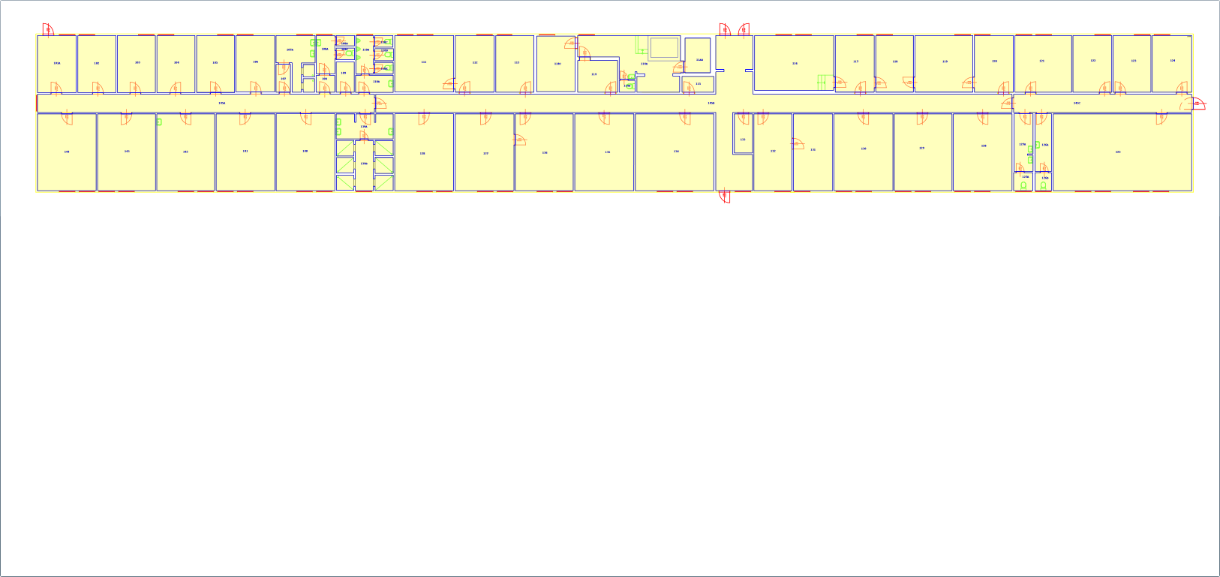

Jednotlivé tvary a rozměry oken, dveří – viz. níže

Tvar A
1 200 mm

1 500 mm

Tvar: jednodílné (otv./výkl.)
Rozměr: cca 1 200 mm x 1 500 mm (š x v)
Počet: 61 ks (z toho jsou 2 ks původně luxfery, 59 ks okna)
Vnitřní parapet: není požadován, provedeno vnitřní zarovnání plochy po okny místo parapetu
Vnější parapet (61 ks): materiál – pozink
barva – pozink
vyložení – cca 60 mm

Tvar B
800 mm

800 mm

Tvar: jednodílné (otv./výkl.)
Rozměr: cca 800 mm x 800 mm (š x v)
Počet: 3 ks (všechny 3 ks původně luxfery)
Vnitřní parapet: není požadován, provedeno vnitřní zarovnání plochy po okny místo parapetu
Vnější parapet (3 ks): materiál – pozink
barva – pozink
vyložení – cca 60 mm

Tvar C
1 100 mm

1 000 mm

Tvar: jednodílné (otv./výkl.)
Rozměr: cca 1 100 mm x 1 000 mm (š x v)
Počet: 1 ks (původně luxfery)
Vnitřní parapet: není požadován, provedeno vnitřní zarovnání plochy po okny místo parapetu
Vnější parapet (1 ks): materiál – pozink
barva – pozink
vyložení – cca 60 mm

Vchodové dveře
900 mm

2 000 mm

Tvar: jednokřídlé, hladká výplň bez skla, otvíravé ven, KL/MADLO
Rozměr: cca 900 mm x 2 000 mm (š x v)
Počet: 5 ks (původně různé rozměry, materiály)

Veškeré uvedené rozměry jsou orientační, vítězný uchazeč (zhotovitel) provede přesné zaměření oken, dveří (stavebních otvorů) a parapetů před podpisem smlouvy o dílo, zároveň bude zadavatelem upřesněn u všech oken a dveří směr otvírání (L, P) a dekor kůry skel.
Demontované okno (dveře) musí být vždy týž den nahrazeno oknem (dveřmi) novým (novými).

